Об утверждении Плана по управлению пастбищами и их использованию по Мендыкаринскому району на 2020-2021 годы
С истёкшим сроком
Решение маслихата Мендыкаринского района Костанайской области от 13 августа 2020 года № 396. Зарегистрировано Департаментом юстиции Костанайской области 14 августа 2020 года № 9376. Прекращено действие в связи с истечением срока
В соответствии со статьей 6 Закона Республики Казахстан от 23 января 2001 года "О местном государственном управлении и самоуправлении в Республике Казахстан", статьей 8 Закона Республики Казахстан от 20 февраля 2017 года "О пастбищах" Мендыкаринский районный маслихат РЕШИЛ:
1. Утвердить прилагаемый План по управлению пастбищами и их использованию по Мендыкаринскому району на 2020-2021 годы.
2. Настоящее решение вводится в действие по истечении десяти календарных дней после дня его первого официального опубликования.
Председатель сессии | М. Гизбрехт
Секретарь районного маслихата | К. Арыков
Утвержден
решением Мендыкаринского
районного маслихата
от 13 августа 2020 года
№ 396
План по управлению пастбищами и их использованию по Мендыкаринскому району на 2020-2021 годы
1) Схема (карта) расположения пастбищ на территории Мендыкаринского района в разрезе категорий земель, собственников земельных участков и землепользователей на основании правоустанавливающих документов (приложение 1 к Плану по управлению пастбищами и их использованию по Мендыкаринскому району на 2020-2021 годы);
2) приемлемые схемы пастбищеоборотов (приложение 2 к Плану по управлению пастбищами и их использованию по Мендыкаринскому району на 2020-2021 годы);
3) карта с обозначением внешних и внутренних границ и площадей пастбищ, в том числе сезонных, объектов пастбищной инфраструктуры (приложение 3 к Плану по управлению пастбищами и их использованию по Мендыкаринскому району на 2020-2021 годы);
4) схема доступа пастбищепользователей к водоисточникам (озерам, рекам, прудам, копаням, оросительным или обводнительным каналам, трубчатым или шахтным колодцам) составленную согласно норме потребления воды (приложение 4 к Плану по управлению пастбищами и их использованию по Мендыкаринскому району на 2020-2021 годы);
5) схема перераспределения пастбищ для размещения поголовья сельскохозяйственных животных физических и (или) юридических лиц, у которых отсутствуют пастбища, и перемещения его на предоставляемые пастбища (приложение 5 к Плану по управлению пастбищами и их использованию по Мендыкаринскому району на 2020-2021 годы);
6) схема размещения поголовья сельскохозяйственных животных на отгонных пастбищах физических и (или) юридических лиц, не обеспеченных пастбищами, расположенными при селе, сельском округе (приложение 6 к Плану по управлению пастбищами и их использованию по Мендыкаринскому району на 2020-2021 годы);
7) календарный график по использованию пастбищ, устанавливающий сезонные маршруты выпаса и передвижения сельскохозяйственных животных (приложение 7 к Плану по управлению пастбищами и их использованию по Мендыкаринскому району на 2020-2021 годы).
Приложение 1
к Плану по управлению
пастбищами и их
использованию по
Мендыкаринскому району
на 2020-2021 годы
Схема (карта) расположения пастбищ на территории Мендыкаринского района в разрезе категории земель, собственников земельных участков и землепользователей на основании правоустанавливающих документов
Сноска. Приложение 1 – в редакции решения маслихата Мендыкаринского района Костанайской области от 18.10.2021 № 50 (вводится в действие по истечении десяти календарных дней после дня его первого официального опубликования).

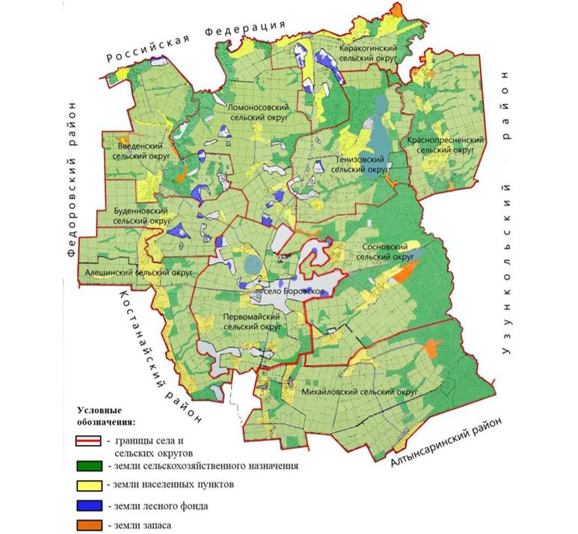

Список собственников земельных участков и землепользователей, прилагаемый к схеме (карте) расположения пастбищ Мендыкаринского района
№ | Фамилия, имя, отчество собственников земельных участков
1 | Ахмеджанов Магпур Сапиевич
2 | Голик Иван Владимирович
3 | Голиков Валерий Иванович
4 | Маслов Михаил Степанович
5 | Сухенко Сергей Викторович
6 | Тимотин Афанасий Николаевич
7 | Тимотин Николай Николаевич
8 | Тимотин Сергей Николаевич
9 | Титаренко Анатолий Филиппович
10 | Тобулбаев Булат Рустенович
№ | Фамилия, имя, отчество (наименование) землепользователей
1 | Айтыкова Гулнар Махановна
2 | Алимгазин Марал Аканович
3 | Анапьянов Карабек Нурахметович
4 | Аристанова Ляйля Искаковна
5 | Арыкова Эра Сериковна
6 | Асеев Алексей Владимирович
7 | Асеев Сергей Владимирович
8 | Ахметгалиев Тюлеген Жетпспаевич
9 | Ахметов Аскар Жумашевич
10 | Ахметов Жанат Жумашевич
11 | Ахметова Рашида Юмагуловна
12 | Байкенова Гульжан Темирбековна
13 | Бегенов Исмагамбет
14 | Бекишева Кулшайра Кабдоллиновна
15 | Беккер Раиса Юрьевна
16 | Берестень Сергей Алексеевич
17 | Бисекенов Серик Дарбаевич
18 | Божко Елена Владимировна
19 | Бокушев Серик Жунусович
20 | Болтуть Павел Владимирович
21 | Бугайко Александр Алексеевич
22 | Буй Сергей Семенович
23 | Буканов Сайлау Балкенович
24 | Буканова Карлыга Кьясовна
25 | Варяница Николай Иванович
26 | Венерский Павел Викторович
27 | Веренич Олег Григорьевич
28 | Волочай Александр Григорьевич
29 | Втюрин Владимир Сергеевич
30 | Гибало Юрий Михайлович
31 | Голик Владимир Иванович
32 | Горохов Виктор Николаевич
33 | Гофман Андрей Александрович
34 | Двуреченский Эдуард Валентинович
35 | Дмитриченко Виктор Николаевич
36 | Досанов Еркеблан Нугуманович
37 | Досанов Сарсен Нугуманович
38 | Досумова Дамиля Оспановна
39 | Досумова Карашаш Сапаровна
40 | Ержанов Аманжол Ракишевич
41 | Ержанов Серик Ракишевич
42 | Ермагамбетова Алия Кажитаевна
43 | Еслямгалиев Берик Есентаевич
44 | Еслямгалиев Конысбай Кабдуалиевич
45 | Жакупов Еркебулан Аманжолович
46 | Жақсыбай Дулат Жүрсінұлы
47 | Жанарстанов Бауыржан Уразбаевич
48 | Жармаганбетов Дулат Есенгалиевич
49 | Жетписбаев Аблай Рахимович
50 | Жунусова Багытжамал Мукашевна
51 | Заводиленко Галина Викторовна
52 | Заводиленко Сергей Павлович
53 | Зайберт Петр Филиппович
54 | Замшихин Юрий Александрович
55 | Захаров Алексей Владимирович
56 | Иванов Александр Васильевич
57 | Искаков Виталий Николаевич
58 | Исмагулов Искак Исакович
59 | Исмагулов Мереке Жаксылыкович
60 | Исмагулов Ундасын Кожахметович
61 | Исмаков Нурлан Дюсембаевич
62 | Ищенко Владимир Спиридонович
63 | Кабдрахметов Булат Жумашевич
64 | Кайгородцев Виктор Иванович
65 | Калембет Олег Иванович
66 | Каленова Гульсым Жамаловна
67 | Калиев Жаугашты Жусупбекович
68 | Калиев Серик Жусупбекович
69 | Калиев Танаткан Ауезович
70 | Калинин Алексей Аркадьевич
71 | Капешов Жомарт Жумаканович
72 | Карпенко Виталий Вячеславович
73 | Карыбаев Сералы Мухтарович
74 | Карымсакова Ванга Токтарбаевна
75 | Карымсакова Макпал Оразгалиевна
76 | Касымов Аркангельды Жанбатырович
77 | Касымов Беген Калиякович
78 | Кембаев Муктар Айтымович
79 | Кирнасовский Иван Дмитриевич
80 | Клименко Борис Николаевич
81 | Ковальчук Виталий Александрович
82 | Кожахметов Адилхан Салимханович
83 | Конспаев Бахитжан Токанович
84 | Константинов Владимир Леонидович
85 | Кузнецов Олег Анатольевич
86 | Кушанов Куаныш Адилович
87 | Кушекбаев Бахытбек Ахметбекович
88 | Кушукбаева Кенжегуль Сарсенбаевна
89 | Қапан Талғат Тоқмырзаұлы
90 | Лисков Борис Степанович
91 | Логвиненко Андрей Владимирович
92 | Маслов Сергей Михайлович
93 | Масольдт Сергей Иванович
94 | Матюшенко Валерий Петрович
95 | Мелюх Наталья Борисовна
96 | Миржибаев Жанибек Алмабекович
97 | Муканов Ерболат Шаяхметович
98 | Мукушева Зауреш Исахмедовна
99 | Муратбаев Рысбай Танатканович
100 | Муратов Ускелен Сабирович
101 | Мурзабекова Айгуль Уралхановна
102 | Мурзагалеев Азамат Тлеукаблович
103 | Мурзатаев Рамазан Есетович
104 | Муртазин Биржан Мнайдарович
105 | Мусин Азамат Галиханович
106 | Мусина Жамал Аскаровна
107 | Мусина Зияда Нурмугамбетовна
108 | Мустафин Ермек Балдырганович
109 | Мустафин Марат Аблайханович
110 | Мустафин Нурлан Балдырганович
111 | Мухамеджанов Омертай Есманович
112 | Мухаметжанова Светлана Агибаевна
113 | Мухаметкалиева Сакып Мурзабаевна
114 | Мущинский Сергей Эдвартович
115 | Наурузбаева Дина Аманжоловна
116 | Никифоров Николай Васильевич
117 | Нурахметов Аскар Капашович
118 | Нуркин Нургельды Ансаганович
119 | Нурмаганбетов Азамат Бексултанович
120 | Оленберг Иван Николаевич
121 | Омаров Бисембай Есенжолович
122 | Омарова Ботагоз Каратаевна
123 | Оспанов Батырхан Сабыржанович
124 | Оспанова Лаззат Ансагановна
125 | Пацейко Александр Владимирович
126 | Петроченко Анатолий Викторович
127 | Прадченко Валерий Владимирович
128 | Простатинов Виталий Николаевич
129 | Рахметкалиев Кажмухан Кабатаевич
130 | Регель Сергей Владимирович
131 | Рудковский Сергей Александрович
132 | Рядинский Василий Алексеевич
133 | Сагандыков Жансерик Каратаевич
134 | Садвакасов Ажигалей
135 | Садвокасов Исимгалей Майхибинович
136 | Садвокасова Айгуль Кулахметовна
137 | Сандыбаев Сарсембай Исахметович
138 | Саттаров Рустам Газнавиевич
139 | Свирский Александр Васильевич
140 | Сейтмухамбетова Сауле Какимовна
141 | Сейтмуханбетов Сапар Сейткалиевич
142 | Скибин Юрий Владимирович
143 | Смыкалова Валентина Ивановна
144 | Снаров Алексей Тимофеевич
145 | Сосенко Андрей Валерьевич
146 | Сулейменов Баймурат Избаирович
147 | Сулейменов Булат Избаирович
148 | Сұңқаров Дәурен Сәкенұлы
149 | Сыздыков Елжан Торсанович
150 | Таженов Кадирбек Натешович
151 | Танжарикова Бупежан Базылхановна
152 | Татомиров Павел Петрович
153 | Ташетов Кайрат Шайкенович
154 | Тимко Владимир Николаевич
155 | Тимотин Афанасий Сергеевич
156 | Тишбаев Нуралы Газизович
157 | Уакпаев Магауия Кадырович
158 | Ульрих Александр Иосифович
159 | Урмакаев Ерлан Куатович
160 | Усенова Зальфия Касимовна
161 | Утебеков Жаныбек Дильдабекович
162 | Утегенова Бахытжамал Сермухановна
163 | Утеулин Нуртуган Абдрашович
164 | Хамит Мағаз Мағзұмұлы
165 | Холодова Ирина Петровна
166 | Хусаинов Асхар Абильгазиевич
167 | Шалов Елжан Файзулович
168 | Шаравара Алексей Александрович
169 | Шевченко Олег Викторович
170 | Шильдибаев Алимбай Курманбаевич
171 | Шиповских Виктор Валентинович
172 | Ширина Наталья Александровна
173 | Шкурин Сергей Николаевич
174 | Шойбасов Жанибек Мухтарович
175 | Шрайбер Роман Викторович
176 | Щеклеин Юрий Николаевич
177 | Яшин Александр Сергеевич
178 | Товарищество с ограниченной ответственностью "Агро - жер"
179 | Товарищество с ограниченной ответственностью "Агрофирма "Боровское"
180 | Товарищество с ограниченной ответственностью "Агрофирма Қарқын"
181 | Товарищество с ограниченной ответственностью "Азат и Д"
182 | Товарищество с ограниченной ответственностью "АКСАЙ"
183 | Товарищество с ограниченной ответственностью "АПК-Group"
184 | Товарищество с ограниченной ответственностью "Белояровское"
185 | Товарищество с ограниченной ответственностью "Береке - Таң"
186 | Товарищество с ограниченной ответственностью "Борки и К"
187 | Товарищество с ограниченной ответственностью "Бородиновское"
188 | Товарищество с ограниченной ответственностью "Восток-1"
189 | Товарищество с ограниченной ответственностью "Дусти-2004"
190 | Товарищество с ограниченной ответственностью "Егин"
191 | Товарищество с ограниченной ответственностью "Жаңа -Тұрмыс"
192 | Товарищество с ограниченной ответственностью "ЖОЛДАС"
193 | Акционерное общество "Заря"
194 | Товарищество с ограниченной ответственностью "Каменск Агро"
195 | Товарищество с ограниченной ответственностью "КАМЕНСКУРАЛЬСК"
196 | Товарищество с ограниченной ответственностью "Каражар"
197 | Товарищество с ограниченной ответственностью "ҚАЛЫН ОРМАН"
198 | Коммунальное государственное казенное предприятие "Профессионально-технический колледж имени Камшат Доненбаевой" управления образования акимата Костанайской области
199 | Товарищество с ограниченной ответственностью "Мустанг"
200 | Товарищество с ограниченной ответственностью "Орлан 2004"
201 | Товарищество с ограниченной ответственностью "Родник kst"
202 | Товарищество с ограниченной ответственностью "Саадат-А"
203 | Товарищество с ограниченной ответственностью "Barakat agro KAZ"
Приложение 2
к Плану по управлению
пастбищами и их
использованию по
Мендыкаринскому району
на 2020-2021 годы
Приемлемые схемы пастбищеоборотов

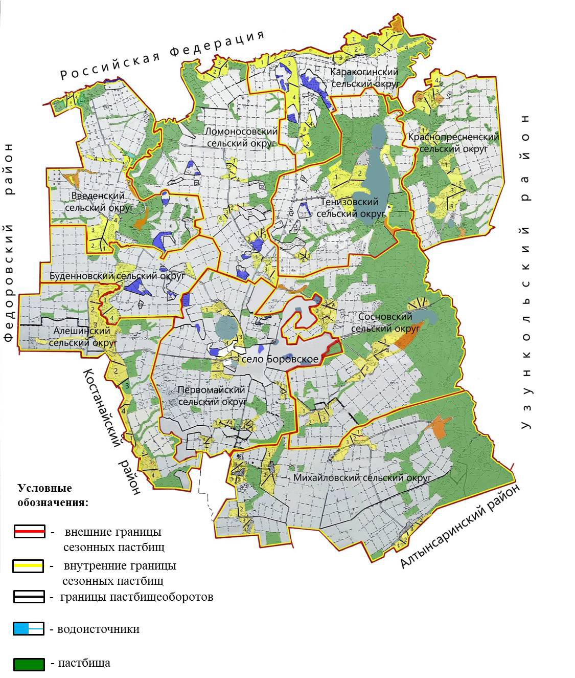

Годы | Загон 1 | Загон 2 | Загон 3 | Загон 4
2020 | весенне-летний сезон 1 | летний сезон 2 | осенний сезон 3 | отдыхающий загон
2021 | отдыхающий загон | весенне-летний сезон 1 | летний сезон 2 | осенний сезон 3
Примечание: 1, 2, 3, 4 - очередность использования загонов в году
Приложение 3
к Плану по управлению
пастбищами и их
использованию по
Мендыкаринскому району
на 2020-2021 годы
Карта с обозначением внешних и внутренних границ и площадей пастбищ, в том числе сезонных, объектов пастбищной инфраструктуры

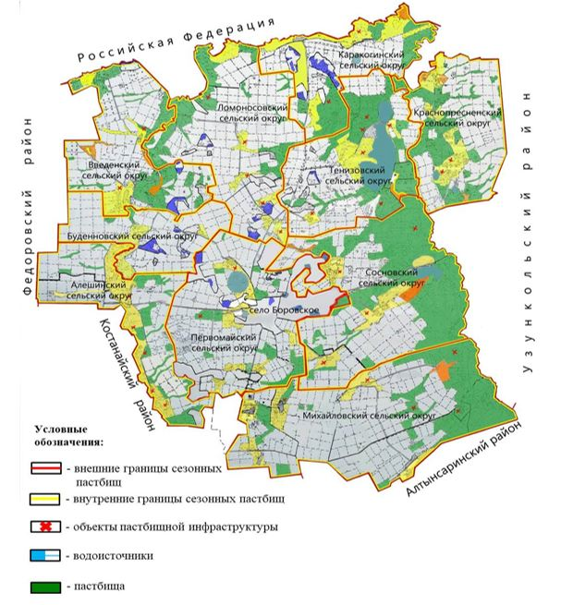

Площади сезонных пастбищ по Мендыкаринскому району составляет 221476 гектаров. В том числе на землях сельскохозяйственного назначения 126299 гектаров, на землях населенных пунктов 62298 гектаров, на землях лесного фонда 16582 гектаров, на землях запаса 16297 гектаров.
Приложение 4
к Плану по управлению
пастбищами и их
использованию по
Мендыкаринскому району
на 2020-2021 годы
Схема доступа пастбищепользователей к водоисточникам (озерам, рекам, прудам, копаням, оросительным или обводнительным каналам, трубчатым или шахтным колодцам), составленная согласно норме потребления воды
Сноска. Приложение 4 – в редакции решения маслихата Мендыкаринского района Костанайской области от 09.12.2020 № 418 (вводится в действие по истечении десяти календарных дней после дня его первого официального опубликования).
Среднесуточная норма потребления воды на одно сельскохозяйственное животное определяется в соответствии с Методикой по разработке удельных норм водопотребления и водоотведения, утвержденной приказом Заместителя Премьер-Министра Республики Казахстан – Министра сельского хозяйства Республики Казахстан от 30 декабря 2016 года № 545 (зарегистрирован в Реестре государственной регистрации нормативных правовых актов за № 14827).
Пруды, копани, оросительные или обводнительные каналы, трубчатые или шахтные колодцы не имеются.

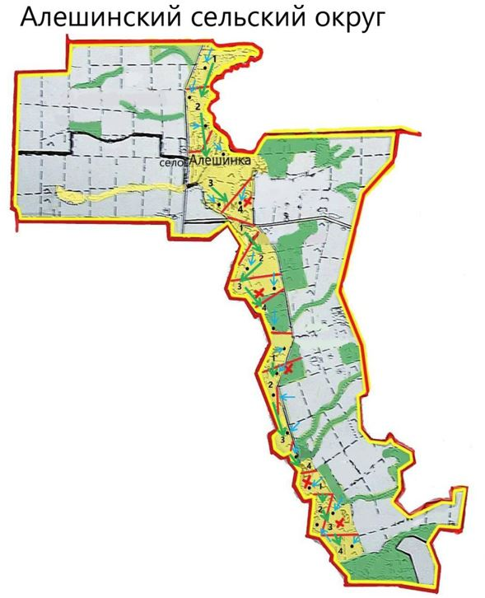
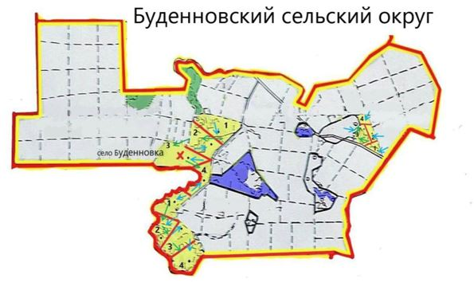
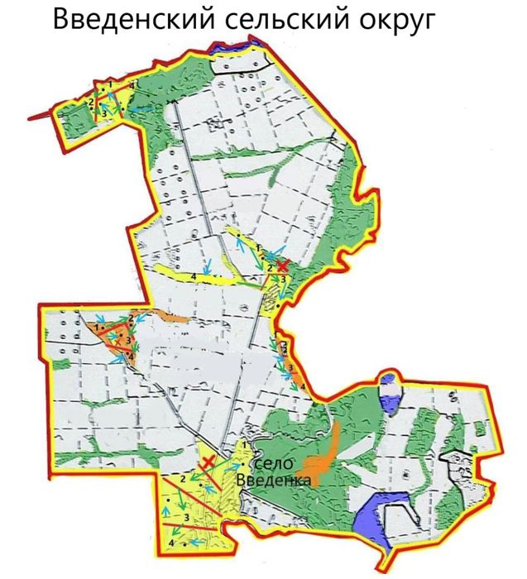
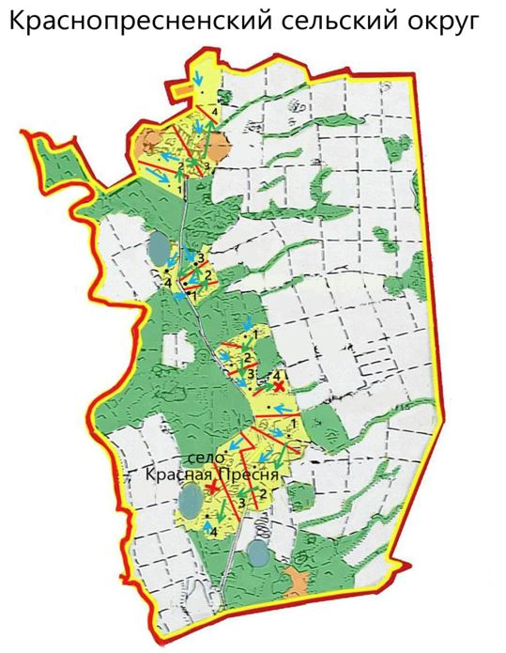
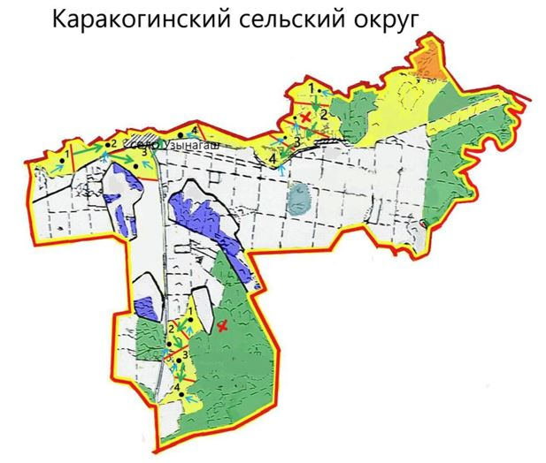
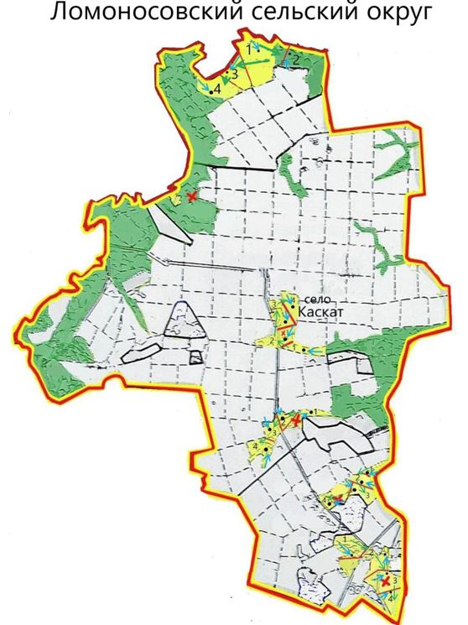
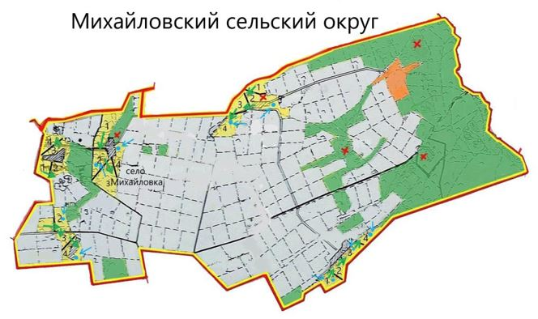
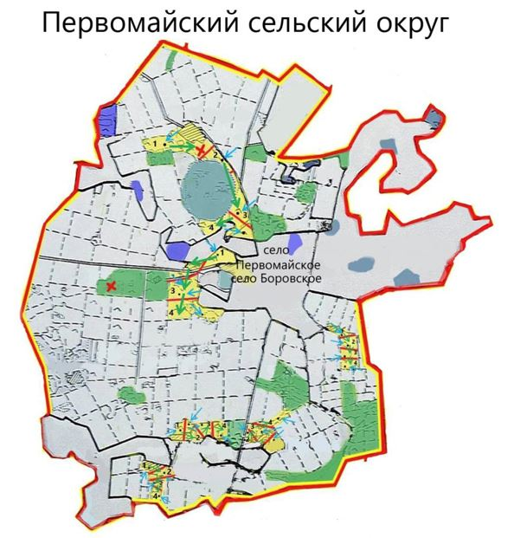
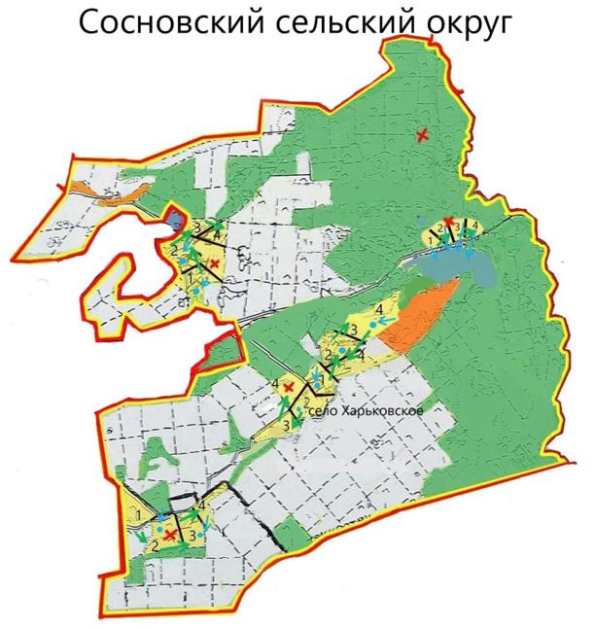
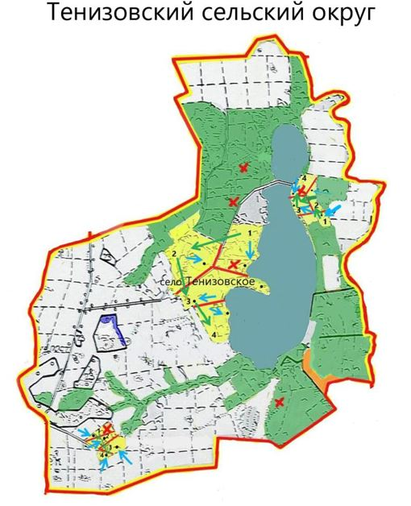
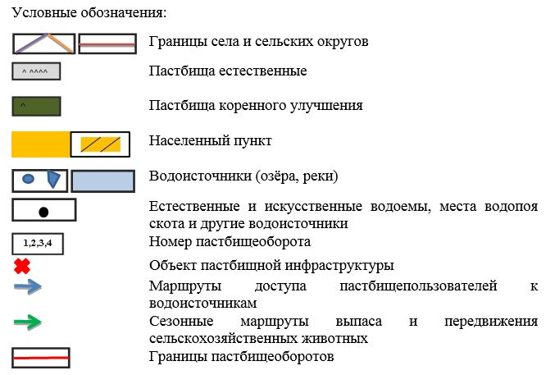

Приложение 5
к Плану по управлению
пастбищами и их
использованию по
Мендыкаринскому району
на 2020-2021 годы
Схема перераспределения пастбищ для размещения поголовья сельскохозяйственных животных физических и (или) юридических лиц, у которых отсутствуют пастбища, и перемещения его на предоставляемые пастбища

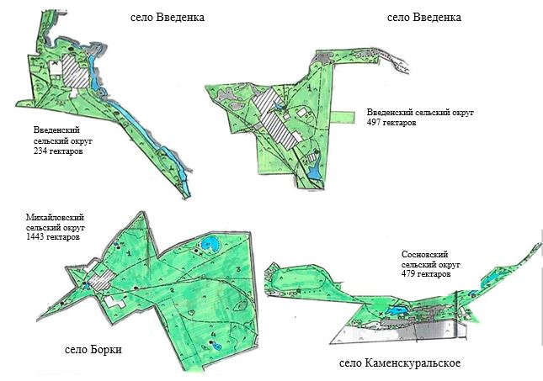

Приложение 6
к Плану по управлению
пастбищами и их
использованию по
Мендыкаринскому району
на 2020-2021 годы
Схема размещения поголовья сельскохозяйственных животных на отгонных пастбищах физических и (или) юридических лиц, не обеспеченных пастбищами, расположенными при селе, сельском округе

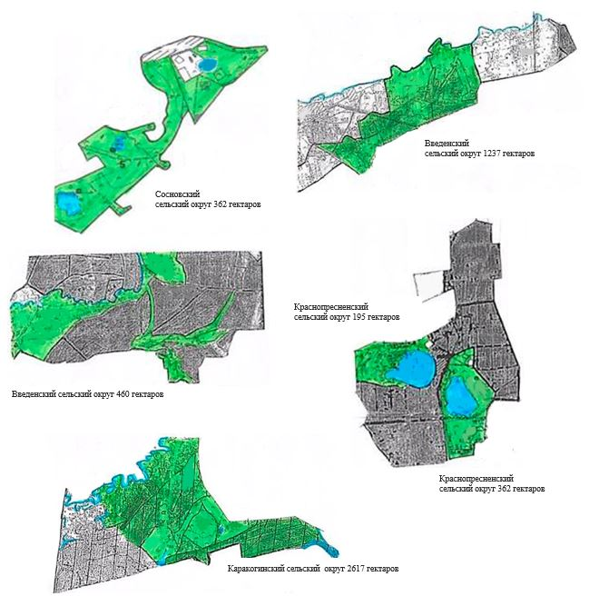

Приложение 7
к Плану по управлению
пастбищами и их
использованию по
Мендыкаринскому району
на 2020-2021 годы
Календарный график по использованию пастбищ, устанавливающий сезонные маршруты выпаса и передвижения сельскохозяйственных животных
№ | Наименование села, сельских округов | Количество загонов в 2020 году |  |  |  | Количество загонов в 2021 году
 |  | 1 | 2 | 3 | 4 | 1 | 2 | 3 | 4
1 | Алешинский сельский округ | весенне-летний сезон | летний сезон | осенний сезон | отдыхающий загон | отдыхающий загон | весенне-летний сезон | летний сезон | осенний сезон
2 | Буденновский сельский округ | весенне-летний сезон | летний сезон | осенний сезон | отдыхающий загон | отдыхающий загон | весенне-летний сезон | летний сезон | осенний сезон
3 | село Боровское | весенне-летний сезон | летний сезон | осенний сезон | отдыхающий загон | отдыхающий загон | весенне-летний сезон | летний сезон | осенний сезон
4 | Введенский сельский округ | весенне-летний сезон | летний сезон | осенний сезон | отдыхающий загон | отдыхающий загон | весенне-летний сезон | летний сезон | осенний сезон
5 | Краснопресненский сельский округ | весенне-летний сезон | летний сезон | осенний сезон | отдыхающий загон | отдыхающий загон | весенне-летний сезон | летний сезон | осенний сезон
6 | Каракогинский сельский округ | весенне-летний сезон | летний сезон | осенний сезон | отдыхающий загон | отдыхающий загон | весенне-летний сезон | летний сезон | осенний сезон
7 | Ломоносовский сельский округ | весенне-летний сезон | летний сезон | осенний сезон | отдыхающий загон | отдыхающий загон | весенне-летний сезон | летний сезон | осенний сезон
8 | Михайловский сельский округ | весенне-летний сезон | летний сезон | осенний сезон | отдыхающий загон | отдыхающий загон | весенне-летний сезон | летний сезон | осенний сезон
9 | Первомайский сельский округ | весенне-летний сезон | летний сезон | осенний сезон | отдыхающий загон | отдыхающий загон | весенне-летний сезон | летний сезон | осенний сезон
10 | Сосновский сельский округ | весенне-летний сезон | летний сезон | осенний сезон | отдыхающий загон | отдыхающий загон | весенне-летний сезон | летний сезон | осенний сезон
11 | Тенизовский сельский округ | весенне-летний сезон | летний сезон | осенний сезон | отдыхающий загон | отдыхающий загон | весенне-летний сезон | летний сезон | осенний сезон

© 2012. РГП на ПХВ «Институт законодательства и правовой информации Республики Казахстан» Министерства юстиции Республики Казахстан

